**Портфель экскурсовода**

**Экскурсия «Былинные богатыри земли Русской»**

[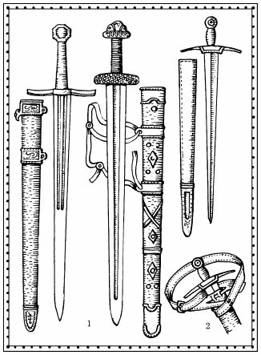](http://www.loveread.ec/img/photo_books/2883/We-the-Slavs-264.png)

Меч

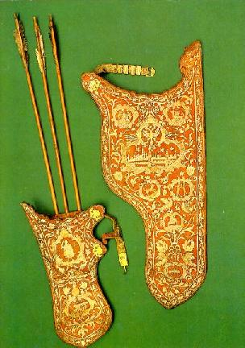

Колчан и стрелы

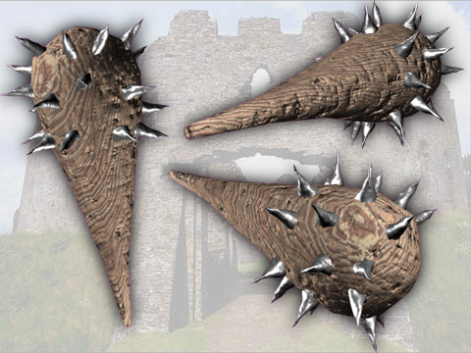

Булава

[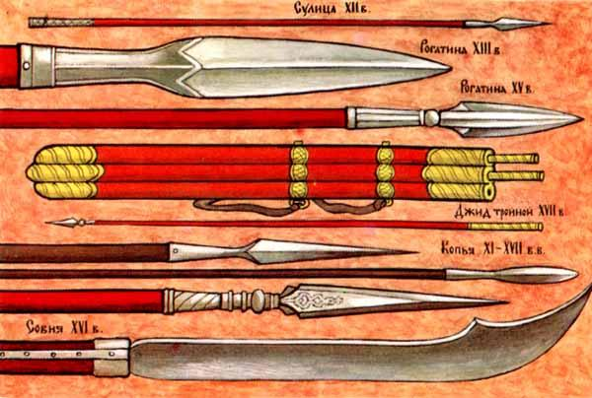](http://static.diary.ru/userdir/7/2/8/0/72801/1892664.jpg)

Копьё



Щит

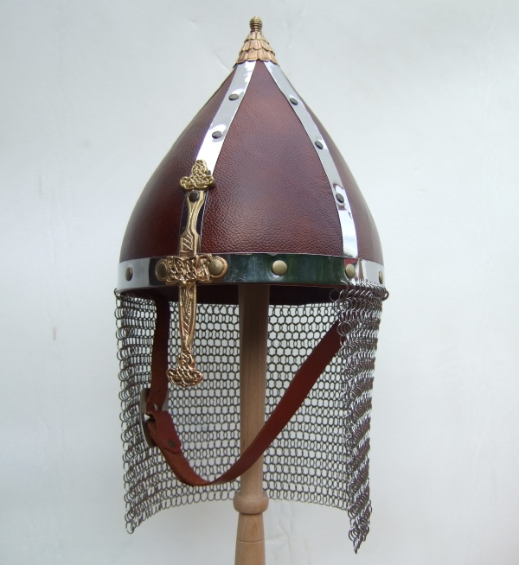

Шлем

[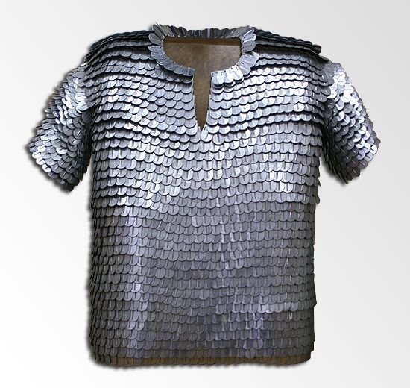](http://www.vipmir.ru/files/image/foto_1/arm_12411_0.jpg)

Кольчуга

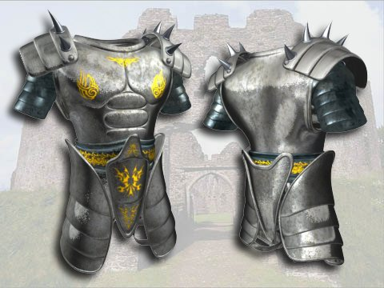

Латы